 | 5. | 
Mivel a fővárosban él a legtöbb ember, a tömegközlekedési hálózata is a legkiterjedtebb, s itt jár a legtöbb és a legtöbb fajta városi tömegközlekedési jármű. Sokan nem, vagy nem jól ismerik ezeket a lehetőségeket, pedig vidéki emberként is jobb, ha nem autóval, hanem tömegközlekedési eszközzel járunk a fővárosban. Ezért a témahét egyik feladatának tartjátok a fővárosi tömegközlekedés megismertetését.

Az alábbi szöveg alapján írd a táblázat első oszlopába, hogy igazak (I) vagy hamisak (H) a mellettük szereplő megállapítások!

Közlekedés Budapesten

A főváros tömegközlekedési hálózata busz, trolibusz, villamos, metró és helyiérdekű vasút (HÉV) vonalakból áll. A buszok, villamosok és trolibuszok 4.30 h és 23.00 h között közlekednek. A három metróvonal a Deák téren keresztezi egymást. A szerelvények a napszaktól függően 2-15 perces időközönként követik egymást, 4.30 h-tól 23.10 h-ig. A helyi érdekű vasutak (HÉV) a Csepel-szigetre, Ráckevére, a város déli részére, valamint Szentendrére, és Gödöllőre viszik az utasokat.
Menetjegyek a metróállomásokon, jegyárusító automatákból, trafikokban vagy újságárusoknál vásárolhatók. A vonaljegy érvényes autóbuszra, trolira, metróra, villamosra, fogaskerekűre a vonal teljes hosszán, valamint a HÉV-re Budapest közigazgatási határán belül. Van átszállójegy, szakaszjegy, napijegy, 3 napra turistajegy, 10-es, illetve 20-as tömb. Érdemes ezek közül az éppen leggazdaságosabbat választani. A jegyet az utazás megkezdése előtt a jegykezelő automatával érvényesíteni kell. A közlekedési eszközökön, vagy a metrókijáratoknál karszalagos, fényképes igazolvánnyal ellátott ellenőrök kérhetik a jegyet ellenőrzésre.
A 65. életévüket betöltött magyar állampolgárok (a külföldről hazatelepültek és a kettős állampolgárságúak is) és az Európai Unió többi tagállamának állampolgárai díjmentesen utazhatnak a BKV járatain (kivéve a Siklót, a Libegőt és a hajójáratokat), ha személyazonosításra, illetve az állampolgárság igazolására alkalmas igazolványt mutatnak fel az ellenőröknek.
Forrás: Budapesti tömegközlekedés, Bp., Budapest.com Iroda, é.n. URL: http://www.budapest.com/utazas/utazasi_informaciok/tomegkozlekedes.hu.html Utolsó letöltés: 2010.02.25.

Igaz/Hamis | Megállapítás
 | A metróvonalakon 23.10-ig járnak a szerelvények.
 | A 65. életévüket betöltött magyar állampolgárok ingyen utazhatnak a hajójáratokon.
 | A menetjegyek a villamosok teljes vonalára érvényesek.
 | Érdre is jár HÉV.
 | A három metróvonal a Deák téren keresztezi egymást.

 |  |  | 46.
 |  |  | 47.
 |  |  | 48.
 |  |  | 49.
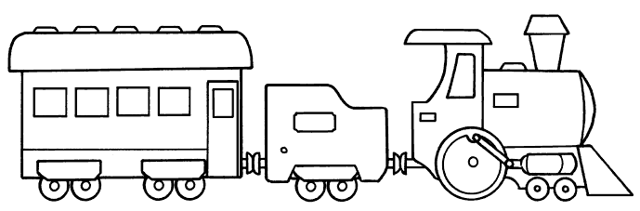 |  |  | 50.

